ПАСПОРТ
ОБЪЕКТА УВЕКОВЕЧИВАЮЩЕГО
ПАМЯТЬ ПОГИБШИХ ПРИ ЗАЩИТЕ ОТЕЧЕСТВА

село Новая Еловка
Новоеловский сельсовет
Большеулуйский район
(наименование населенного пункта)
Администрация
Новоеловского сельсовета
Большеулуйского района
Красноярского края
(наименование ОМСУ)
24/26/06/001 /2022
(Регион/ муниципальное образование/ городской (муниципальный) округ, муниципальный район / порядковый номер паспорта/ год)

1. Сведения о наименовании объекта:
Памятник воинам, павшим в годы Великой Отечественной Войны
(полное наименование объекта)
2. Сведения о праве собственности объекта:
Объект в собственности Администрации Новоеловского сельсовета
(муниципальная, региональная, федеральная собственность)

3. Фотографическое изображение объекта (1-3 фотографии):

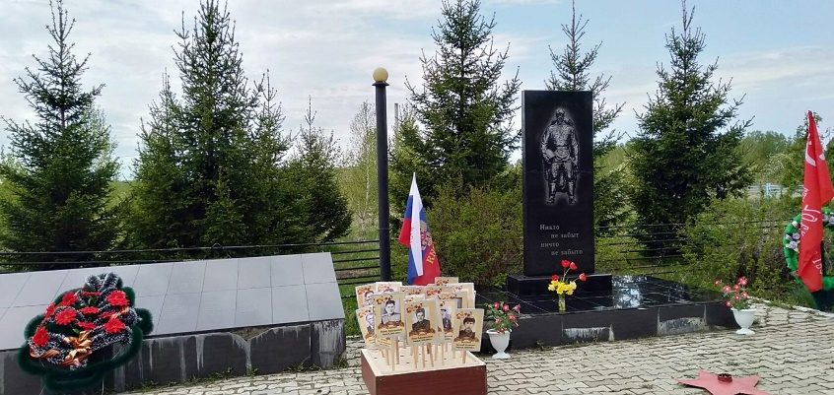 |  | 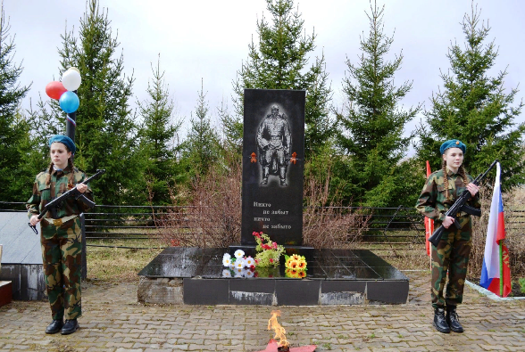

09.05.2021 Дата съемки (число, месяц, год).
4. Место расположения объекта.
4.1. Адресная привязка объекта: 662113, Красноярский край, Большеулуйский
район, село Новая Еловка, улица Советская, 49Б.
4.2. Координаты объекта: 56⁰29'43"N 90⁰38'28"E
4.3. Кадастровый номер земельного участка, на котором расположен Объект
24:09:3701002:92
4.4. Кадастровый номер объекта недвижимости 24:09:3701002:339

5. Форма увековечения памяти:
Памятник воинам, павшим в годы Великой Отечественной Войны
(памятник, стела, обелиск, мемориальная доска,
другие мемориальные сооружения и объекты (указать какие)).
6. Краткое описание объекта с указанием исторических сведений:
Памятник расположен на брусчатке, состоит из четырех частей, прямоугольной
подставки, вертикальной плиты прямоугольной формы из черного гранита с
изображением солдата и гравировки на постаменте «Никто не забыт, ничто не
забыто». С правой стороны расположена тумба с нанесенными фамилиями участников Великой Отечественной Войны. Памятник по периметру огражден металлическим ограждением. В вечернее и ночное время памятник освещен фонарями.
7. Сведения о времени возникновения или дате создания объекта: 07.06.2004 г.
8. Сведения о дате капитального ремонта / реконструкции объекта:
не проводились
(проводились, не проводились).

8.1. Капитальный ремонт: –
8.2. Реконструкция объекта: –

9. Кем осуществляется уход за объектом:
Уход за памятником осуществляется учащимися муниципального казенного
учреждения «Новоеловская средняя общеобразовательная школа»

10. Подпись, заверенная печатью, представителя ОМСУ:

Глава Новоеловского сельсовета |  |  |  | Е. В. Краева
(должность) |  | (подпись) |  | (расшифровка подписи)
 |  | МП

